MCU : STM32F405RG
- Clock 설정(RCC)
HSE : Crystal/Ceramic Resonator
25MHz, crystal (5, 6번 핀 사용)
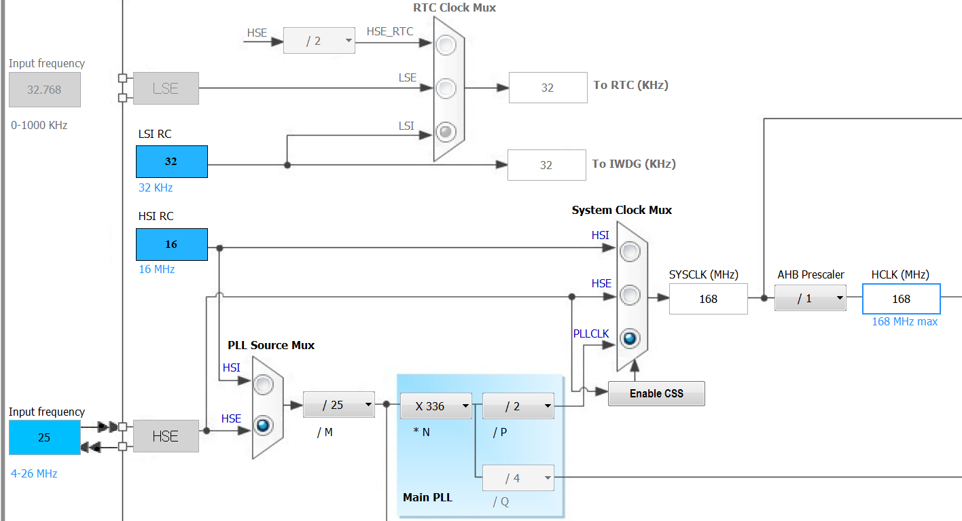

- LD0/LD1/LD2/LD3
신호 | 핀 | GPIO/AF | Reset | P.P./O.D. | PU/PD | Speed | LED제어 | 전류mA
LD1 | PC2 | GPIO_Output | Reset-Off | P.P. | NO | Low | Low - On | <=20
LD2 | PC3 | GPIO_Output | Reset-Off | P.P. | NO | Low | Low - On
LD3 | PC4 | GPIO_Output | Reset-On | P.P. | NO | Low | Low - On
LD4 | PC5 | GPIO_Output | Reset-On | P.P. | NO | Low | Low - On
*Speed 전류가 크면 Low…
- LED1/LED2
신호 | 핀 | GPIO/AF | 초기상태 | P.P./O.D. | PU/PD | Speed | LED제어 | 전류mA
LED1 | PA2 | GPIO_Output | LED Off | P.P. | NO | Low | H - On | <=20
LED2 | PA3 | GPIO_Output | LED Off | P.P. | NO | Low | H - On
*스위치를 LED 위치로 변경.
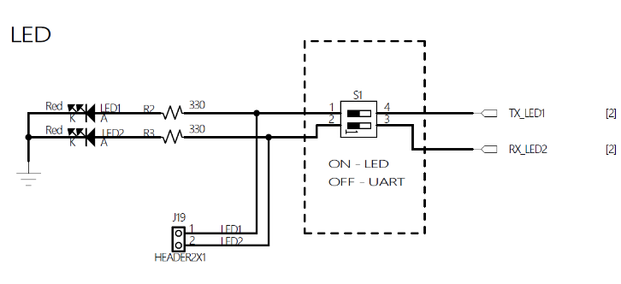
- S1/S2/S3 Switch
신호 | 핀 | GPIO/AF | PU/PD | 동작
S1 | PA8 | GPIO_Input | NO | 누름-High
S2 | PA11 | GPIO_Input | NO | 누름-High
S3 | PA12 | GPIO_Input | NO | 누름-High

- Motor(GPIO 모드)
신호 | 핀 | GPIO/AF | Reset | P.P./O.D. | PU/PD | Speed
M_P | PB6 | GPIO_Output | Low | P.P. | NO | Low
M_N | PB7 | GPIO_Output | Low | P.P. | NO | Low
M_PWM | PA6 | GPIO_Output | Low | P.P. | NO | Low
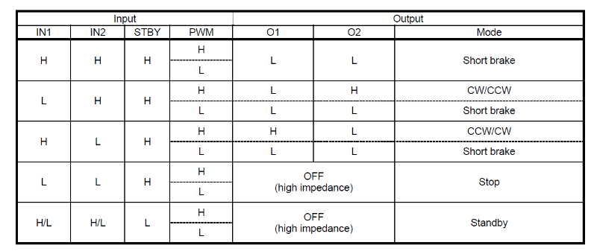
M_P(PB6) | M_N(PB7) | M_PWM(PA6) | 동작
H | L | H | 모터 On
L | L | H | 모터 Off
*in1 – M_P, in2 – M_N, PWM – M-PWM, STBY – High로 고정
- JOG
신호 | 핀 | GPIO/AF | PU/PD | 동작
J_UP | PB0 | GPIO_EXTI0 | NO | 누름-High | Interrupt-Rising Edge
J_DN | PB1 | GPIO_EXTI1 | NO | 누름-High | Interrupt-Rising Edge
J_RT | PB13 | GPIO_EXTI13 | NO | 누름-High | Interrupt-Rising Edge
J_LT | PB12 | GPIO_EXTI12 | NO | 누름-High | Interrupt-Rising Edge
J_CN | PB2 | GPIO_EXTI2 | NO | 누름-High | Interrupt-Rising Edge

- LCD
신호 | 핀 | GPIO/AF | Reset | P.P./O.D. | PU/PD | Speed
RS | PC8 | GPIO_Output | Low | P.P. | NO | Low
E | PC9 | GPIO_Output | Low | P.P. | NO | Low
D4 | PC12 | GPIO_Output | Low | P.P. | NO | Low
D5 | PC13 | GPIO_Output | Low | P.P. | NO | Low
D6 | PC14 | GPIO_Output | Low | P.P. | NO | Low
D7 | PC15 | GPIO_Output | Low | P.P. | NO | Low
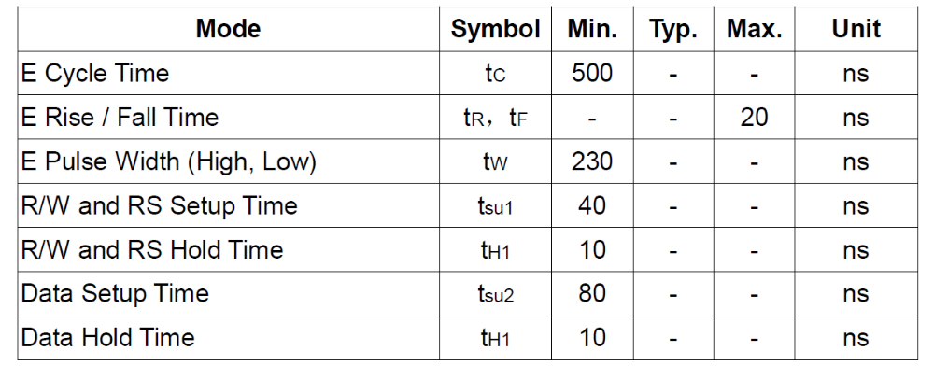
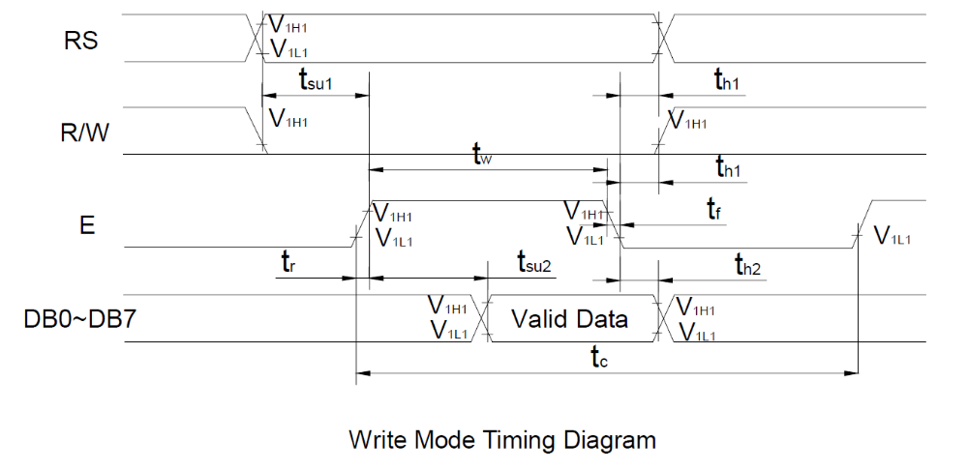
* E가 high인 시간 : HAL_Delay(5)로 수정…
명령어
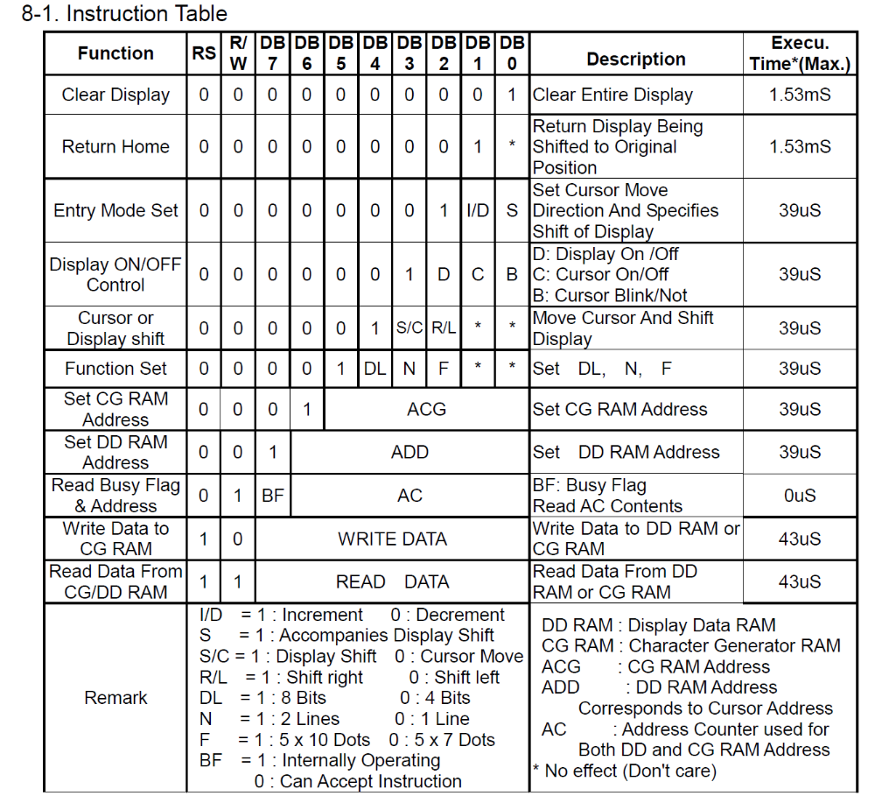

* LCD_setCursor()에 적용.
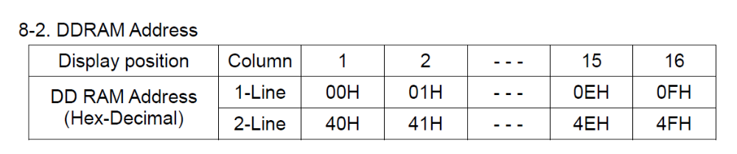
4-bit mode 초기화
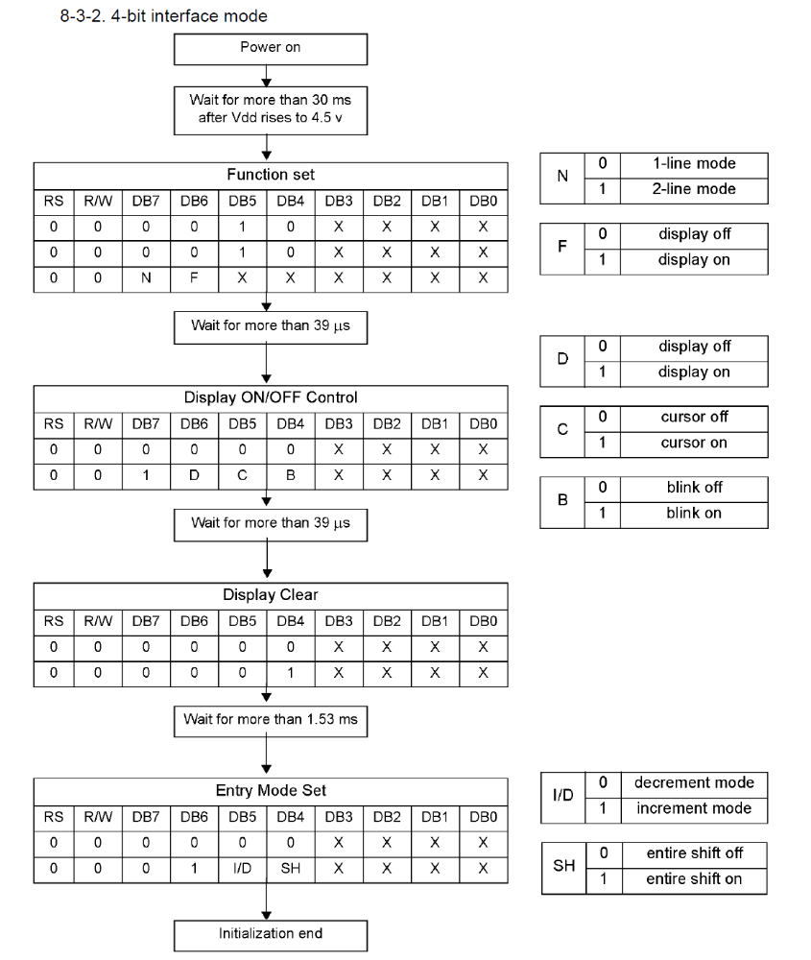
- TIM2 – LED1 구동 (Output Compare Toggle)
클럭소스 : Internal Clock (84MHz, APB1 Timer clock)
PSC : 83 (1MHz, 1usec)
ARR : 999999(1sec)
Channel3 : Output Compare CH3 – Toggle on match
CCR3 : 999999
CH Polarity : High
참고 :
HAL_TIM_OC_Start(&htim2, TIM_CHANNEL_3);
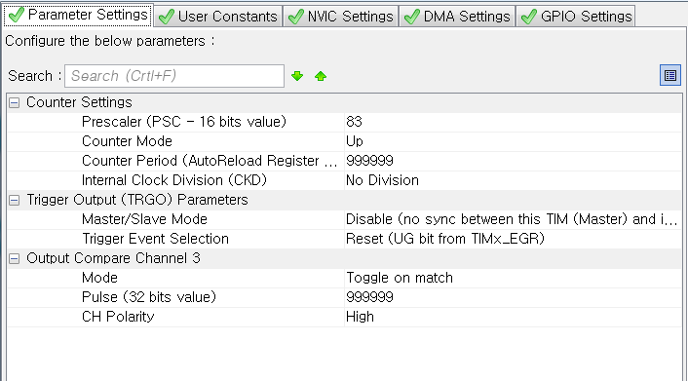
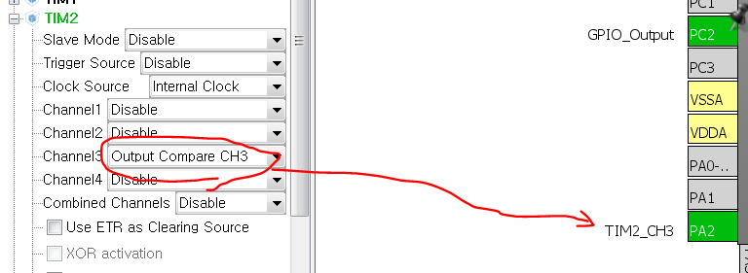
TIM2 OC Toggle 참고
Main | PSC | PSC출력 | ARR | CNT | CCR
84MHz | 84 - 1 | 1MHz(1us) | 1000000-1 | 1sec | ARR
84MHz | 84 - 1 | 1MHz(1us) | 500000-1 | 0.5sec | ARR
84MHz | 42 - 1 | 2MHz(0.5us) | 1000000-1 | 0.5sec | ARR

- TIM5 – CH1
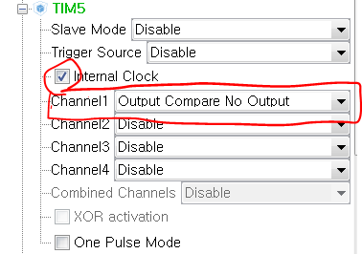
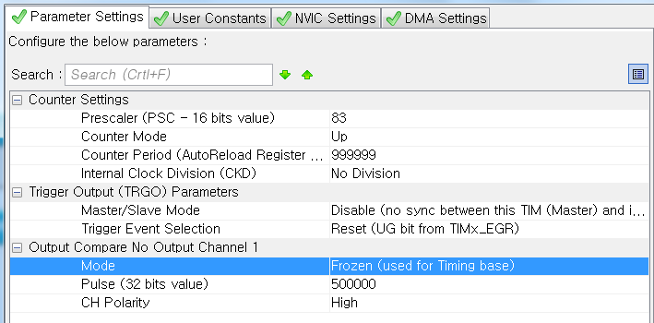
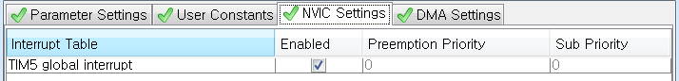
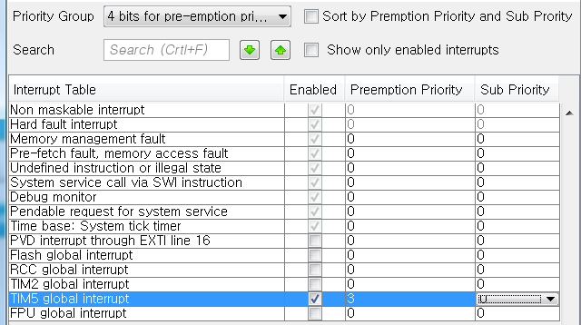
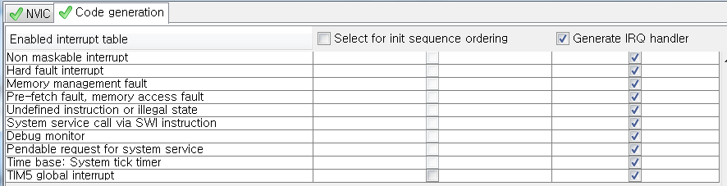
- Motor(PWM 모드)
신호 | 핀 | GPIO/AF | Reset | P.P./O.D. | PU/PD | Speed
M_P | PB6 | GPIO_Output | Low | P.P. | NO | Low
M_N | PB7 | GPIO_Output | Low | P.P. | NO | Low
M_PWM | PA6 | TIM3_CH1 | High |  |  |  | 10KHz | 10~90%
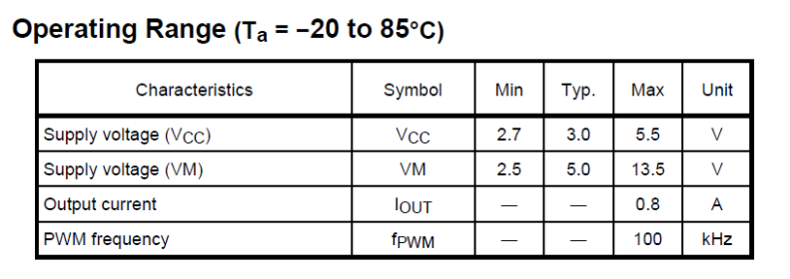
M_P(PB6) | M_N(PB7) | M_PWM(PA6) | 동작
H | L | 10KHz | 모터 On
L | L | H | 모터 Off
*in1 – M_P, in2 – M_N, PWM – M-PWM, STBY – High로 고정
TIM3- CH1 : 10KHz (0.1msec = 100usec)
Main | PSC | PSC출력 | ARR | CNT | CCR
84MHz | 84 - 1 | 1MHz(1us) | 100-1 | 0.1msec | 10 ~ 90
